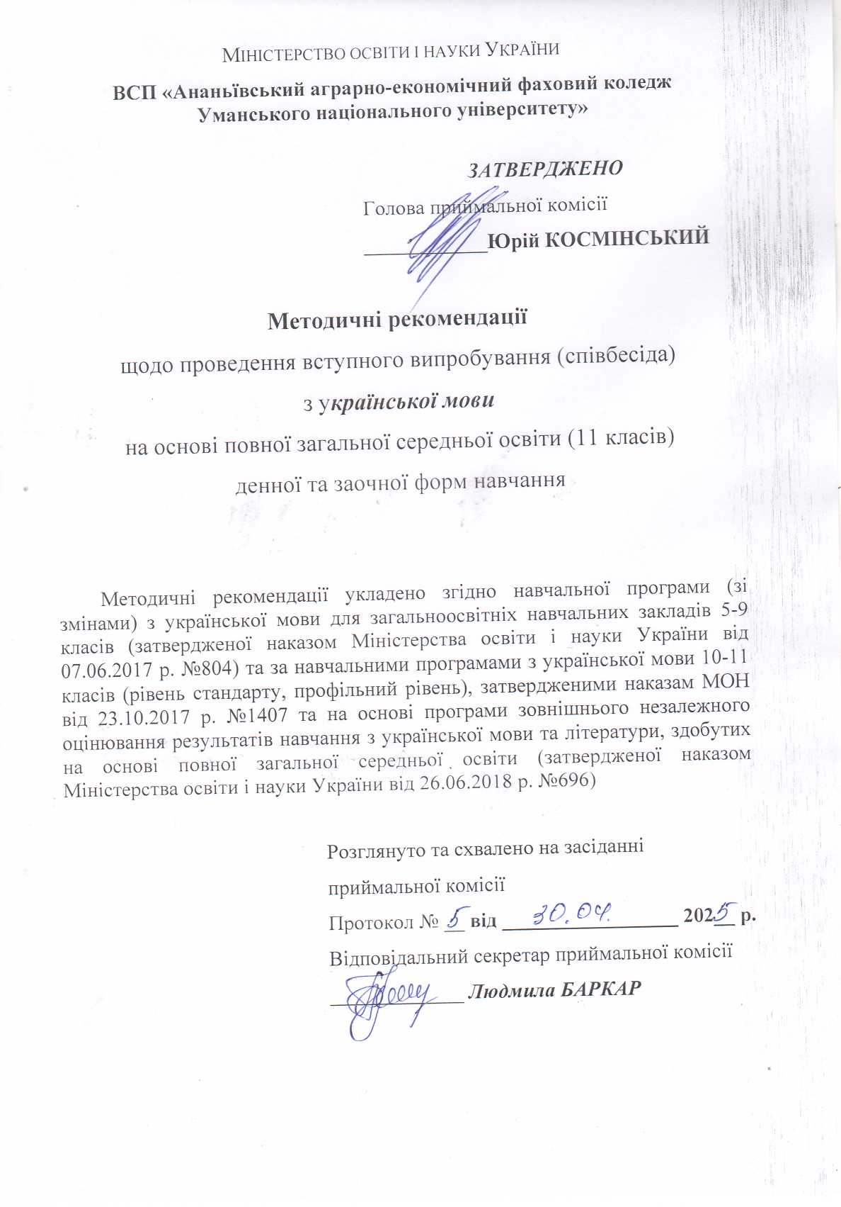
Міністерство освіти і науки України
ВСП «Ананьївський аграрно-економічний фаховий коледж
Уманського національного університету»

ЗАТВЕРДЖЕНО
Голова приймальної комісії
____________Юрій КОСМІНСЬКИЙ

Методичні рекомендації
щодо проведення вступного випробування (співбесіда)
з української мови
на основі повної загальної середньої освіти (11 класів)
денної та заочної форм навчання

Методичні рекомендації укладено згідно навчальної програми (зі змінами) з української мови для загальноосвітніх навчальних закладів 5-9 класів (затвердженої наказом Міністерства освіти і науки України від 07.06.2017 р. №804) та за навчальними програмами з української мови 10-11 класів (рівень стандарту, профільний рівень), затвердженими наказам МОН від 23.10.2017 р. №1407 та на основі програми зовнішнього незалежного оцінювання результатів навчання з української мови та літератури, здобутих на основі повної загальної середньої освіти (затвердженої наказом Міністерства освіти і науки України від 26.06.2018 р. №696)

Розглянуто та схвалено на засіданні приймальної комісії
Протокол № __ від _________________ 202__ р.
Відповідальний секретар приймальної комісії
_____________ Людмила БАРКАР

ЗМІСТ

1. Методичні рекомендації по проведенню співбесіди

2. Перелік питань з української мови

3. Критерії оцінювання знань при проведенні співбесіди

5. Список рекомендованої літератури

І. МЕТОДИЧНІ РЕКОМЕНДАЦІЇ ЩОДО ПРОВЕДЕННЯ УСНОЇ ІНДИВІДУАЛЬНОЇ СПІВБЕСІДИ

Вступні випробовування з української мови проводяться у формі усної індивідуальної співбесіди для вступників, яким надане таке право відповідно до Правил прийому.
Співбесіду проводить екзаменаційна комісія, склад якої затверджується наказом директора.
Перелік питань для співбесіди складається у відповідності до навчальної програми (зі змінами) з української мови для загальноосвітніх навчальних закладів 5-9 класів (затвердженої наказом Міністерства освіти і науки України від 07.06.2017 р. №804) та за навчальними програмами з української мови 10-11 класів (рівень стандарту, профільний рівень), затвердженими наказам МОН від 23.10.2017 р. №1407 та на основі програми зовнішнього незалежного оцінювання результатів навчання з української мови та літератури, здобутих на основі повної загальної середньої освіти (затвердженої наказом Міністерства освіти і науки України від 26.06.2018 р. №696)
Випробування у формі усної індивідуальної співбесіди проводяться у строки, встановлені Правилами прийому, згідно з розкладом, затвердженим директором коледжу.
Під час співбесіди, вступнику задається не менше п’яти питань з української мови. Задані питання та відповіді до них занотовуються у листку співбесіди.

ІІ. ПЕРЕЛІК ПИТАНЬ З УКРАЇНСЬКОЇ МОВИ

ТЕОРЕТИЧНА ЧАСТИНА

Фонетика. Графіка. Орфоепія. Орфографія
- Що вивчає фонетика?
- З чого складаються звуки?
- За способом творення звуки поділяються на які?
- Скільки звуків в українській мові?
- Український алфавіт сформувався на основі чого? У сучасному українському алфавіті скільки букв?
- Звукове значення букв я, ю, є, ї, щ та буквосполучень дз, дж?
- У слові може бути скільки складів? Який склад відкритий, а який закритий?
- Частини слів із рядка в рядок переносяться як?
- Правопис ненаголошених голосних перевіряється?
10. Чергування е з и та о, е з і
11. Чергування приголосних при зміні слів та творенні нових слів.
12. Подвоєння та подовження приголосних.
13. Спрощення в групах приголосних.
14. Основні випадки чергування у – в, і – й, з – із
15. Правила вживання м’якого знака.
16. Правила вживання апострофа.

Будова слова. Словотвір
- З яких значущих частин складаються слова?
- Що таке спільнокореневі слова?
- Правопис префіксів - пре, - при – прі, - роз, - без
- Основні способи словотворення.

Лексикологія. Фразеологія.
- Що вивчає лексика?
- Однозначні та багатозначні слова.
- Групи слів за значенням.
- Поняття про фразеологізми.

Морфологія.
- Що вивчає морфологія?
- Скільки частин мови?
- Іменник як частина мови.
- Поділ іменників на відміни.
- Відмінювання іменників ІІ відміни у однині та множині.
- Вживання великої букви.
- Правопис не з іменниками.
- Прикметник як частина мови.
- Розряди прикметників за значенням.
- Ступені порівняння якісних прикметників.
- Числівник як частина мови.
- Розряди числівників за значенням.
- Відмінювання кількісних і порядкових числівників.
- Уживання числівника на позначення часу.
- Займенник як частина мови.
- Розряди займенників.
- Правопис займенників.
- Дієслово як частина мови.
- Дієвідміни дієслів.
- Безособові дієслова.
- Дієприкметник і дієприслівник як особлива форма дієслова.
- Дієприкметниковий зворот.
- Дієприслівник як незмінювана особлива форма дієслова.
- Дієприслівниковий зворот.
- Прислівник як частина мови.
- Розряди прислівників за значенням.
51. Правопис не, ні з прислівниками.
52. Прийменник як службова частина мови.
- Групи прийменників за будовою та походженням.
- Правопис прийменників.
- Сполучник як службова частина мови.
- Правопис сполучників.
- Частка як службова частина мови.
- Розряди часток за значенням.
- Правопис заперечних часток не, ні.
- Вигук.
- Групи вигуків за значенням.

Синтаксис. Пунктуація

- Що називається словосполученням?
- Що називається реченням?
- Види речень.
- Які речення прості?
- Які речення складні?
- За метою висловлювання речення бувають.
- Прості речення можуть бути ускладнені чим?
- Які речення називаються однорідними?
- Що виражають вставні слова?
- Розділові знаки при вставлених конструкціях.
- Тире між підметом і присудком.
- Що називається порівняльним зворотом?
- Що називається звертанням?
- Види складних речень.
- Яке речення називається складносурядним?
- Яке речення називається складнопідрядним?
- Види складнопідрядних речень.
- Яке речення називається складним безсполучниковим?
- Що називається прямою мовою?
- Розділові знаки при прямій мові.

Відомості про мовлення

- Що таке мова і мовлення?
- Різновиди мовленнєвої діяльності.
- Норми літературної мови.
- Стилі мовлення.
- Ділові папери

ІІІ. КРИТЕРІЇ ОЦІНЮВАННЯ ЗНАНЬ
ПРИ ПРОВЕДЕННІ УСНОЇ ІНДИВІДУАЛЬНОЇ СПІВБЕСІДИ

У відповідності з вимогами навчальної програми (зі змінами) з української мови для загальноосвітніх навчальних закладів 5-9 класів (затвердженої наказом Міністерства освіти і науки України від 07.06.2017 р. №804) та за навчальними програмами з української мови 10-11 класів (рівень стандарту, профільний рівень), затвердженими наказам МОН від 23.10.2017 р. №1407 та на основі програми зовнішнього незалежного оцінювання результатів навчання з української мови та літератури, здобутих на основі повної загальної середньої освіти (затвердженої наказом Міністерства освіти і науки України від 26.06.2018 р. №696) у ході співбесіди оцінюється рівень знань вступників із зазначеного предмету.
Зокрема, звертається увага на знання вступника з тем: фонетика, будова слова, лексикологія, морфологія, синтаксис, пунктуація, фразеологія, відомості про мовлення та ділові папери.
Завдання з української мови містять 5 запитань з різних розділів. Кожне з питань оцінюється у 20 балів. Загальна кількість балів, яку абітурієнт може отримати за відповіді з української мови може становити 100 балів. Кількість балів, яку абітурієнт може отримати за відповідь з окремого питання визначається за такою шкалою:

Характеристика відповіді | Кількість балів
Абітурієнт дав повну відповідь на питання | 20
Абітурієнт допустився одну неточность у відповіді | 19
Абітурієнт допустився незначних неточностей у відповіді | 18
Абітурієнт допустив під час відповіді однієї помилки | 17
Абітурієнт допустив під час відповіді певні помилки | 16
Абітурієнт дав в основному правильну, але не зовсім повну відповідь | 15
Абітурієнт дав в основному правильну, але неповну відповідь | 14
Абітурієнт під час відповіді допустився однієї серйозної помилки | 13
Абітурієнт під час відповіді допустився декількох серйозних помилок | 12
Відповідь абітурієнта правильна лише наполовину | 11
Відповідь абітурієнта правильна менш ніж наполовину | 10
Абітурієнт дав частково правильну відповідь | 9
Відповідь абітурієнта можна вважати правильною лише частково | 8
У відповіді абітурієнта присутні правильні судження | 7
У відповіді абітурієнта містяться лише деякі правильні елементи. | 6
Абітурієнт лише почав відповідати у правильному напрямку | 5
Абітурієнт виявив лише початкове розуміння запитання | 4
Відповідь абітурієнта неправильна | 2
Абітурієнт зовсім не дав відповіді | 1
Абітурієнт відмовився відповідати на питання | 0

IV. СПИСОК РЕКОМЕНДОВАНОЇ ЛІТЕРАТУРИ

1. Авраменко О.М. Українська мова: підручник для 9 класу загальноосвітніх навчальних закладів. - К.: Генеза, 2017.

2. Глазова О.П. Українська мова: підручник для класу загальноосвітніх навчальних закладів. - К.: Фоліо, 2016.

3. Глазова О.П. Українська мова: підручник для 9 класу загальноосвітніх навчальних закладів. - К.: Ранок, 2017.

4. Заболотний О.В., Заболотний В.В. Українська мова: підручник для 8 класу загальноосвітніх навчальних закладів. - К.: Генеза, 2016.

5. Заболотний О.В., Заболотний В.В. Українська мова: підручник для 9 класу загальноосвітніх навчальних закладів. - К.: Генеза, 2017.

6. Єрмоленко С.Я., Сичова В.Т., Жук М.В. Українська мова: підручник для 9 класу загальноосвітніх навчальних закладів. - К.: Грамота, 2016.

7. Пентилюк М.І., Омельчук С.А., Гайдаєнко І.В., Ляшкевич А.І. Українська мова: підручник для 8 класу загальноосвітніх навчальних закладів. - К.: Ранок, 2016.

8. Ющук І.П. Українська мова: підручник для 8 класу загальноосвітніх навчальних закладів. - К.: Навчальна книга-Богдан, 2016.

Голова предметної екзаменаційної

комісії__________Людмила БОЦУЛЯК

